ĐÁP ÁN VẬT LÝ 10
Câu | Đáp án | Điểm
Câu 1 (1.25đ) | - Phát biểu đúng nội dung định luật  - Viết đúng biểu thức  - Chú thích, đơn vị đúng | 0,5đ  0,5đ  0.25
Câu 2  (1.5đ) | - Phát biểu đúng nội dung định luật  - Nêu đúng khái niệm quán tính  - Cho ví dụ quán tính | 0,5đ  0,5đ  0.5đ
Câu 3  (1.25đ) | - Phát biểu đúng định nghĩa lực hướng tâm  - Biểu thức lực hướng tâm  - Chú thích, đơn vị | 0,5đ  0,5đ  0.25đ
Câu 4  (1đ) | Vẽ hình đúng | 0,25đ
Câu 4  (1đ) | 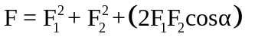 | 0,25đ
Câu 4  (1đ) | 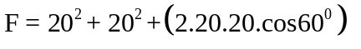  →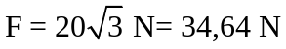 | 0,25đ  0.25đ
Câu 5  (1đ) | Áp dụng biểu thức: 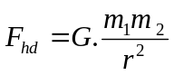 | 0.25đ
Câu 5  (1đ) | Thay số:  r² = 10 ⁴ . | 0.5đ
Câu 5  (1đ) | => r = 100 m | 0.25đ
Câu 6  (1.5đ) | Ở VTCB: 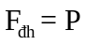 | 0,25đ
Câu 6  (1.5đ) | 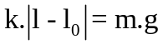  →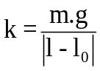 | 0,25đ
Câu 6  (1.5đ) | 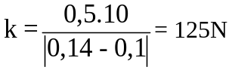 | 0.25đ
Câu 6  (1.5đ) | Lực đàn hồi đóng vai trò là lực hướng tâm;  F_{ht} = F_{đh} | 0,25đ  0,25đ
Câu 6  (1.5đ) | 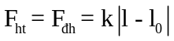 => 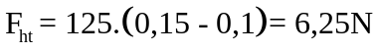 | 0,25đ
Câu 7  (2.5đ) | a.  - vẽ hình phân tích được lực:  - chiếu lên ox: F- F_{ms}= m a  - Chiếu lên oy: N= P= mg =>F_{ms}=µ m.g  → F-µ.m.g=m.a  → a = 3 m/s².  b.  - Vẽ hình phân tích được lực:  - chiếu lên oy: N= P – F_{k} . sin α  => Fms= µ (mg- F_{k} . sin α) = 3,5 N  - Chiếu lên ox:=> F_{k} .cos α - F_{ms} = m.a₂  → a₂ = 4,50 m/s².  - Ta có v = 13,5 m/s | 0.25đ  0.25đ  0.25đ  0.25đ  0.25 đ  0.25 đ 0.25 đ  0.25 đ  0.25 đ  0.25 đ
Lưu ý:
+ Thiếu đơn vị 1 lần trừ 0,25đ, và không trừ quá 0,5đ/bài thi.
+ Nếu tính theo cách khác đúng vẫn tính điểm.

